**5 клас**

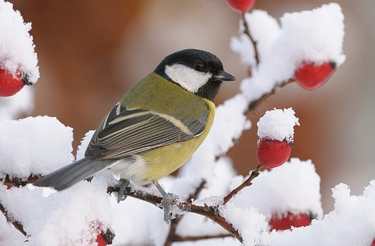

**Учитель Дудчанського ЗОСШП**

**Ільницька Іванна Іванівна**

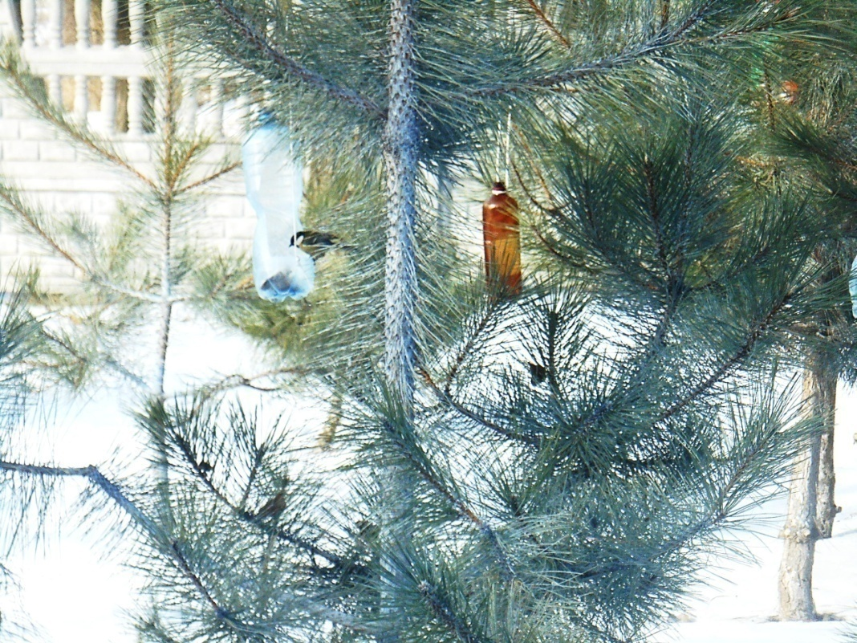 **Цей дивовижний пташиний світ**

**Усний журнал**

**Сторінки журналу**

1. Інформаційна сторінка.
2. Зимуючі птахи.
3. Правила підгодовування птахів.
4. Творча майстерня.
5. Сторінка-цікавинка.

Клас поділяється на групи. Кожній групі дається окреме завдання підготувати відповідну сторінку журналу.

**ХІД УСНОГО ЖУРНАЛУ**

На дошці прикріплені фотографії птахів. Журнал розпочинаємо з **гри «Впізнай птаха за описом».**

1. Маленька пташка, у неї ошатна жовта сорочка, «краваткою», зеленувата спинка, на голові яскраво-білі щічки, чорна шапочка. Пташка дуже рухлива. Причепившись найтоншої гілочки, може повисати вниз головою.

(Синичка)

1. Вони з’являються у нас взимку. У цієї пташки чорненька голова, рожевий животик, короткий і товстий дзьоб, яким вона вправно вилущує насіння ясена і горобини. Взимку ці пташки їдять різні ягоди, бруньки дерев, насіння буряків.

(Снігур)

1. Один з найгарніших птахів з дуже привабливим строкатим забарвленням. Голова яскрава: навколо дзьоба і до очей червона «маска», «щоки» білі, голова зверху і ззаду чорна. Решта оперяння жовте, біле та чорне.

(Щиглик)

1. Гарно забарвлений птах: зверху чорне з білими плямами на крилах, а знизу біле. Підхвістя і потилиця червоні. У цього плаха міцний, долотоподібний дзьоб, він добуває з – під кори і навіть з деревини комах та їхніх личинок.

(Дятел).

**I Сторінка**

**«Інформаційна»**

**1-й учень.** Птахи відрізняються від інших тварин зовнішнім виглядом. Це-група тварин, добре пристосованих до польоту. Передні кінцівки перетворилися на крила. Тіло вкрите пір’ям, яке добре захищає від холоду. Міцний дзьоб на голові допомагає захоплювати і подрібнювати їжу.

Птахи живуть в усіх куточках Землі: в лісах, на полях, луках, болотах, водоймах. Вони є в сухих пустелях, у вічних снігах та високо в горах. Всього на землі живе 8600 видів птахів, з яких в Україні зустрічається 360.

**2-й учень.** Найважче доводиться птахам взимку. Зникають комахи, зелені рослини, все вкривається снігом. Тому вже в кінці літа птахи готуються до зими. Перелітні птахи відлітають у теплі краї, де є корм. Шпаки, ластівки, зяблики перелітають зграями; шуліки, яструби – поодинці.

Частина птахів знаходять їжу і взимку, тому залишається зимувати в рідних краях. Їх називають осілими або зимуючими.

**3-й учень.** Птахи – дуже корисні тварини. Вони живляться комахами і гризунами, тому знищують багато шкідників сільського і лісового господарства. Птахи розносять насіння на великі віддалі, де з нього виростають нові рослини. Без пташиного співу і щебету природа стала б сумною непривітною.

**II сторінка**

**«Зимуючі птахи»**

**1-й учень.** Синичка мешкає у наших краях. Це дуже рухлива пташка. Причепившись до тонесенької гілочки, вона може провисати вниз головою. Це тому, що в неї довгі кігті на лапках. Гострим довгим дзьобом синиця дістає з тріщин на деревах поживу: комах, їхні личинки. А взимку пташки їдять насіння. Синиця харчується постійно. В основному, вона поїдає всіх дрібних жучків, павучків і слимаків. Синиці зимують у межах своєї батьківщини і не відлітають у південні краї. В холодний період часу ця пташка воліє жити десь поблизу з людиною.

*Цікаво знати, що…*

Чи знаєте ви, як часто синиці годують своїх? 60 разів на годину! Щохвилини пташенята «наминають за обидві щоки»!

**2-й учень.** Усім відома невеличка пташка, яка має довгий дзьоб та веде переважно деревний спосіб життя. Почувши стукіт під час прогулянки по лісу, кожен з нас розуміє, що це дятел добуває собі їжу. Звичайно, дятли харчуються комахами, яких за допомогою дзьоба видовбують з-під кори стовбурів дерев.

*Цікаво знати, що…*

Язик дятла – незамінне знаряддя для видобутку їжі. Коли він висовується з рота можна побачити маленькі «кріплення», завдяки яким він черпає жуків. Дятел за один прийом їжі може поглинути до 1000 мурах, але погано йому не стане.

**3-й учень.** Живуть снігурі переважно в хвойних лісах Півночі. До нас прилітають пізно восени й оселяються недалеко від людського житла. Мандруючи садами, вони збирають насіння бур'янів, ягоди, що залишилися на кущах. Надають перевагу горобині. Кома до раціону снігурів потрапляють випадково і в незначній кількості. Ці птахи – окраса нашої природи.

**4-й учень.** Що їдять сороки? Сороки всеїдні. Вони знищують у величезній кількості шкідників лісу, гризунів. Люблять сороки поласувати ягодами горобини, калини, чорниці, ожини. Цим сороки сприяють розселенню рослин у нові місця, збільшуючи багатства лісу.

*Цікаво знати, що…*

Сорока дуже небайдужа до незнайомих і блискучих предметів. Оселившись поблизу людини, вона може красти і ховати в затишному місці металеві ложки, шматочки скла або дзеркала, ключі. Мабуть, так вона привчає людину до порядку: навіщо розкидати, де заманеться свої речі або сміття?

**III сторінка**

**«Правила підгодовування птахів»**

**1-й учень:** Під час підгодовування птахів біля школи, у парку чи саду, не залишайте там після себе сміття, порожні пакети, банки донесіть до смітника. Корму в годівничках повинно бути небагато і потрібного птахам (не слід приносити фрукти, цукерки). Адже головна мета – підтримати птахів у скрутний час, а не нагодовувати доволі. Інакше птахи перетворяться на справжніх ледацюг.

**2-й учень:** Підсипайте корм регулярно. Птахам потрібна ваша надійна підтримка. Спостерігайте за птахами. Як тільки ви принесете корм (краще в один і той самий час), у пташиних їдальнях почнеться метушня.

**3-й учень:** Біля такої веселої годівнички можна із задоволенням спостерігати за птахами, за їхнім зовнішнім виглядом, поведінкою, за тим, що вони їдять. Якщо поводитися тихо, не галасувати, можна дізнатися про багато пташиних таємниць.

**IV сторінка**

**« Творча майстерня»**

**1-й учень:** Холодної пори пернатим бракує енергії для розігріву. Саме тому їхні харчі мають бути максимально поживними. Через це синичкам радять давати сало. Та можна легко приготувати і смачний, і поживний обід для пташок. Крім того такий варіант годівнички значних затрат часу і сил.

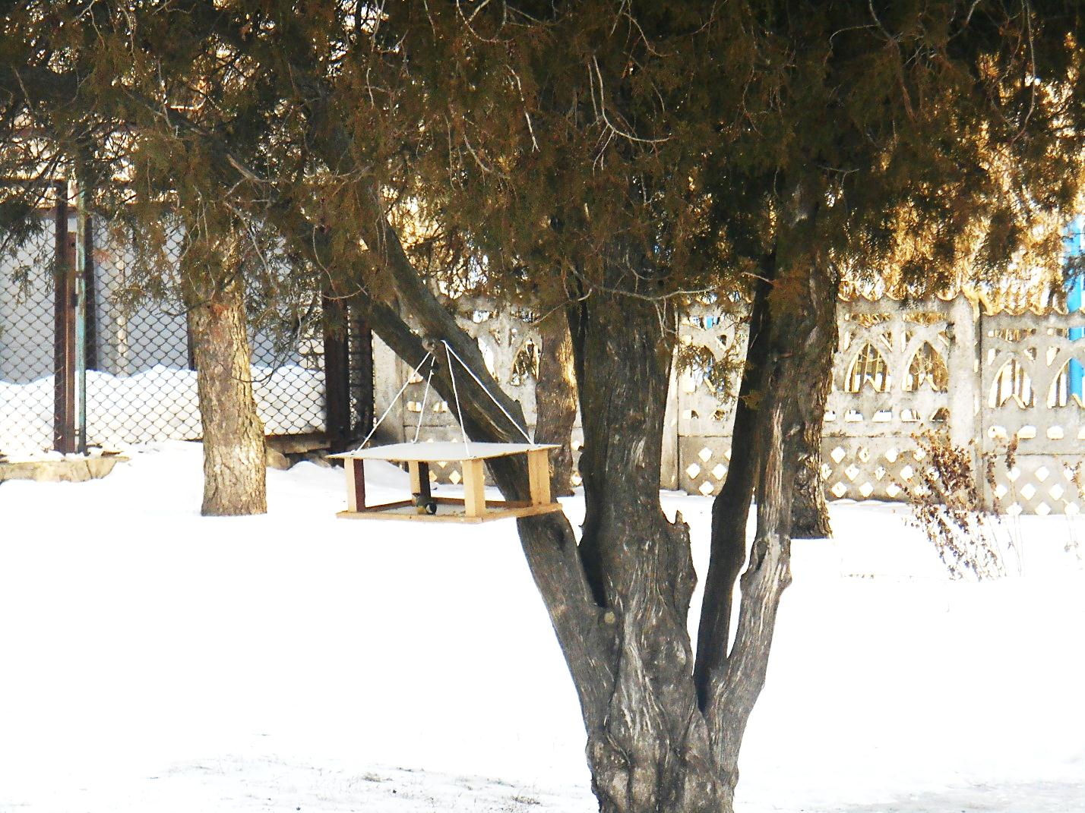**2-й учень:** Беремо попередньо вирізане дно пластикової пляшки або склянки. Застеляємо його харчовою плівкою, що згодом допоможе вийнятий пташиний обід з пляшки так, щоб він не розсипався. Засипаємо у вирізане дно насіння соняшника, проса, пшениці, вівса – все, що їдять птахи. Розтоплюємо жир (можна смалець) та заливаємо його в посудину зі злаками. Поки жир рідкий, на дно посудини, занурюємо міцний шнурок, на якому згодом висітиме годівничка. Ставимо посудину в холодильник або у холодне місце. Коли жир захолоне, акуратно виймайте годівничку із пластикової склянки. Вивішуємо пташиний обід на дерево.

**3-й учень:** Зі звичайної пластикової пляшки можна облаштувати годівницю з автоматичною подачею корму. Виріжте з пляшки «віконця» з кожної сторони. Для виготовлення «віконця» потрібно зробити три розрізи, залишивши недоторканою нижню частину. Тепер відігніть віконце. Якщо буде складно, використовуйте плоскогубці. У вас повинен утворитися «майданчик», на який сідатимуть пташки, щоб поїсти. Зніміть кришку пляшки і за допомогою викрутки зробіть у ній отвір. Приготуйте нитку, складіть її навпіл (за потреби, складіть удруге навпіл) і просуньте в отвір кришки. Зробіть товстий вузол на кінці і вкрутіть назад кришку. Залишилося лише додати їжу для птахів і повісити годівницю.

**4-й учень:** Як виготовити годівницю для птахів з використанням пакету з-під

соку чи молока. Беремо упаковку від соку. Миємо її і вирізаємо з боків

отвори, у які будуть залітати пташки. Пернаті з більшою охотою

користуються великими «вікнами», тому намагайтеся робити отвори в

годівниці для птахів якомога ширше, і краще зробити 2-3 входи. Тільки

обов'язково залишайте невеликий поріжок унизу, біля дна, щоб корм не

здувало вітром..Робимо вгорі отвори, протягуємо через них дріт і вішаємо

годівницю на вибране місце.

**V сторінка**

**«Сторінка - цікавинка».**

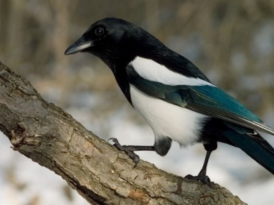Народ скаже, як зав’яже.

* Де багато пташини, там нема комашини.
* Снігур зиму на крилах приносить.
* Горобець маленький, а серденько має.
* Старого горобця на полову не зловиш.
* Дружні сороки і орла заклюють.
* Краще синиця в жмені, ніж журавель в небі.

**Хоче вір, а ні – перевір…**

* Горобці дружно цвірінькають узимку – на тепло.
* Відлітають гуси – чекай снігу.
* Горобці поховалися – на мороз, або перед завірюхою.
* Галки збираються зграями і кричать – на мороз.
* Голуби туркочуть – тепло віщують.
* Якщо ворона вранці сидить на верхівці дерева і каркає – буде хурделиця.

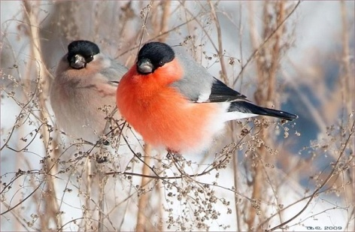 **Загадки**

1. У червонім фартушку

Птах стрибає по сніжку.

І розпитує синичку

Про найближчу годівничку.

(Снігур)

1. Дзьоб міцний і гострий маю,

Шкідників ним добуваю.

(Дятел)

1. Невеличка, сніжно - біла, що її в небесну шир.

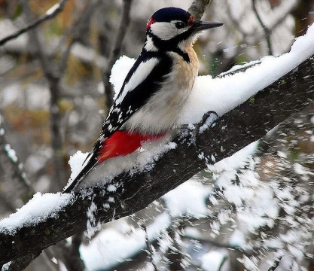Люди радісно пускають,

Сповістити всіх про мир.

Кожен з нас цю пташку знає,

ЇЇ назву відгадає.

(Голуб)

1. Біло-чорно скрекотуха

Забалакала нам вуха

Бо новини непрості

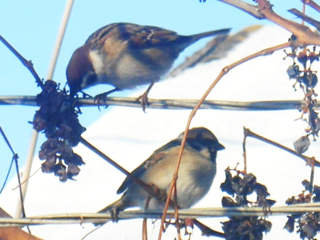Є у неї на хвості…

Хто ж ця пташка білобока?

Здогадалися? (Сорока)

5. Маленький хлопчик у сірій свитинці  
 По дворах стрибає, крихти збирає.  
 (Горобець)

6. Жовтогруді щебетушки

мають чорні капелюшки,

Сірі лапки, білі щічки, називається…

(Синички).

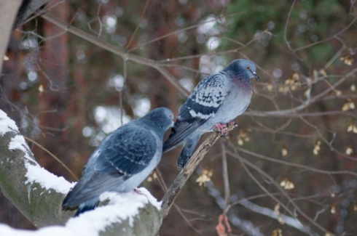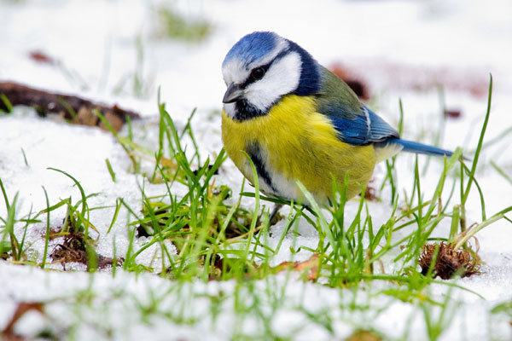

**Вчитель:** Ось і добіг до кінця наш усний журнал. Багато цікавого і нового дізналися ми сьогодні про наших пернатих друзів. Дійсно, нецікавим був би навколишній світ без пташиного співу і різнобарв’я.

Наші садки не давали б нам пахучих плодів. Тож милуймося різноманітністю пташиного світу, оберігаймо його.

